
RESUMO DE CONTIDOS

Índice

1. Canto recordamos? 2
1.1 Xornalistas da gramática. 2
1.2 Puntuando, puntuando. 3
2. As posibilidades da palabra 4
2.1 Comunicándonos. 4
2.2 Escribir con variedade. 4
As tipoloxías textuais: Narración, descrición, exposición, argumentación e instrución. 5
2.3 Buscándolle un sentido. 6
Coherencia, cohesión e adecuación.. 6
2.4 As redes sociais.
Que son, para que se empregan, como se usan e riscos. 6


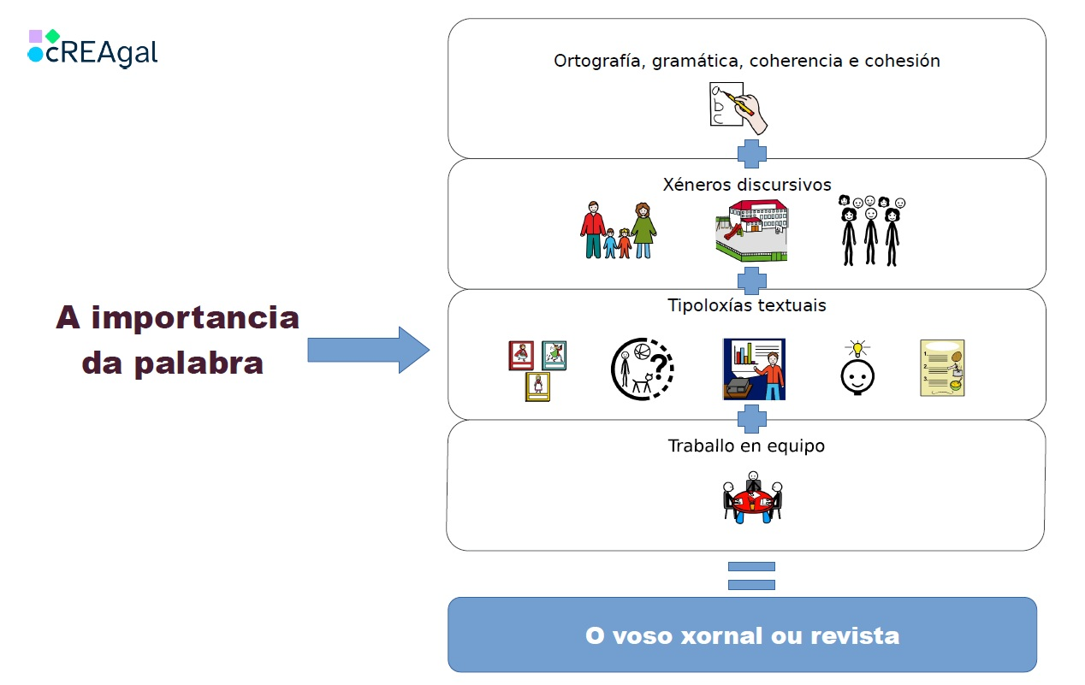

1. Canto recordamos?
Para que os textos estean adecuadamente escritos, é preciso que a redacción sexa coherente, que se cumpran coas normas ortográficas e que exista unha cohesión entre as oracións.
1.1 Xornalistas da gramática.
As categorías gramaticais son os diferentes tipos palabras que existen nun idioma e que teñen diferentes funcións dentro das oracións.
Pronomes persoais
Son palabras que se empregan para nomear as persoas, seres ou obxectos dos que se está a falar.
Adverbios
Son palabras invariables que proporcionan información sobre, como, cando ou de que xeito se realiza unha acción.
Verbo
Son palabras que indican accións ou estados.
Substantivos
Son as palabras que se empregan para nomear persoas, obxectos, animais e cousas.
Adxectivos
Son palabras que indican como están ou como son os substantivos que acompañan.
Determinantes
Son palabras que van diante do substantivo e que o concretan.
Dentro dos determinantes, distinguimos: Artigos, demostrativos, posesivos, indefinidos e numerais.
1.2 Puntuando, puntuando.
Os signos de puntuación axudan a entender mellor os textos escritos, facilitando a súa comprensión.
O punto
Indica a realización dunha pausa. Dentro do punto distínguese: o punto e final, o punto e seguido e o punto e a parte.
Os dous puntos
Indican unha pausa breve que anticipa algo importante na lectura.
Pódense empregar os dous puntos: ao inicio dunha carta, ao repetir as palabras ditas por outra persoa e ao inicio dunha enumeración.
O punto e coma
O punto e coma indica a realización dunha pausa máis curta que o punto, pero máis longa que a coma.
Empregamos o punto e coma nas enumeracións onde se fai uso de moitas comas.
Os puntos suspensivos
Os puntos suspensivos son tres puntos que se empregan para: indicar que unha enumeración queda incompleta, que algo está a piques de acontecer e para dar misterio ás palabras do ou da falante.
A coma
A coma indica a realización dunha pausa máis breve ca a do punto.

2. As posibilidades da palabra
Ao longo deste apartado aprenderás sobre as diferentes tipoloxías textuais e xéneros discursivos.
2.1 Comunicándonos.
Os xéneros discursivos son diferentes xeitos de comunicación que se empregan para expresar ideas e sentimentos. Cada un destes xéneros ten características propias en canto a contido, estilo verbal e estrutura.
Os xéneros discursivos pódense clasificar segundo o eido comunicativo no que se empreguen.
Eido persoal: Neste ámbito, a comunicación está centrada nas relacións entre persoas próximas, como a familia ou os amigos e amigas. Poden ser conversas ou mensaxes breves, como cartas ou notas, onde se busca unha comunicación máis directa e emocional.
Eido educativo: Neste caso, a comunicación está enfocada ao proceso de ensino e aprendizaxe. A linguaxe é máis formal e precisa, xa que o obxectivo é transmitir coñecemento de forma clara e que o alumnado poida entender e aprender.
Eido social ou público: A comunicación é máis ampla e está orientada á interacción con grupos máis grandes ou na sociedade en xeral. Aínda que tamén pode ser informal, a linguaxe é algo máis estruturada, porque está destinada a un público diverso e pretende transmitir información.
2.2 Escribir con variedade
As tipoloxías textuais
As tipoloxías textuais son os diferentes tipos de textos que se empregan na comunicación en función do obxectivo e da finalidade da mesma.
Narración
Son aqueles textos que contan unha historia. Pode tratarse dunha historia real ou imaxinaria. Neles hai personaxes, un lugar e unha serie de feitos que acontecen ao longo do tempo. Exemplos de textos narrativos son os contos, as novelas e os relatos.
◦ Estrutura da narración: introdución, desenvolvemento ou nó e desenlace ou final.
Descrición
Son os que se empregan para contar como é algo ou alguén. Neste tipo de texto explícanse con moito detalle as características, como a cor, o tamaño ou o aspecto, para que quen o lea poida imaxinarse claramente a persoa, lugar ou obxecto do que se está a falar.
◦ Estrutura da descrición: introdución, corpo ou desenvolvemento e final.
Exposición
Neste tipo de texto o que se fai é contar os feitos ou os conceptos de forma clara e ordenada, para que a persoa que o lea poida entender ben o que se está a explicar. Son textos que informan e explican de maneira obxectiva sobre un tema específico, sen emitir ningunha valoración persoal.
◦ Estrutura da descrición: introdución, desenvolvemento e conclusión.
Argumentación
Son aqueles textos nos que se defende ou se opina sobre algo. O obxectivo é convencer ó lector de que a nosa idea é a correcta, usando razóns e exemplos que a xustifiquen. Neste tipo de texto pódese falar sobre temas como se algo é bo ou malo, ou dar a nosa opinión sobre un asunto específico.
◦ Estrutura da argumentación: introdución, desenvolvemento e conclusión.
Instrución
Son os que dan indicacións ou explicacións sobre como facer algo. Xeralmente están escritos a través do uso de pasos, para que a persoa que os lea poida seguir as instrucións facilmente.
◦ Estrutura da instrución: Título, desenvolvemento ou nó, instrucións ou pasos a seguir e recomendación ou consellos finais.
2.3 Buscándolle un sentido
A coherencia, a adecuación e a cohesión son tres aspectos moi importantes á hora de escribir ou falar, porque axudan a que as ideas sexan claras e estean ben conectadas entre si.
Coherencia
Implica que as ideas ou os argumentos dentro dun texto ou discurso teñen que ter sentido. A coherencia fai que todo o que se di ou se escribe estea relacionado co tema central do texto.
Cohesión
Refírese á maneria en que se unen as partes dun texto para que este sexa comprendido de forma adecuada. Empréganse conxuncións, pronomes e outras ferramentas para que as ideas se conecten ben e o texto teña sentido.
Adecuación
Fai alusión a cando a forma de escribir ou falar se adapta ao que espera o público ao que un se dirixe. Hai que empregar un vocabulario axeitado e ter en conta o contexto no que estamos a comunicar.
2.4 As redes sociais
As redes sociais son páxinas de Internet ou aplicacións que serven para que as persoas se conecten, falen entre elas, compartan fotos, vídeos, comentarios e fagan novas amizades.
As redes sociais teñen moitos usos, e poden ser moi divertidas e útiles se se usan ben.
Aínda que moitas redes sociais parecen pensadas para nenos e nenas porque hai vídeos de debuxos ou bailes, a maioría establece unha idade mínima de 13 anos para poder usalas. Isto faise porque hai que ser suficientemente maior para entender os perigos que pode haber en Internet. Débense coñecer e respectar as normas de seguridade e privacidade.
Aínda que as redes sociais poden ser moi entretidas, tamén teñen riscos se non se usan con coidado. Algúns deses perigos son: que persoas descoñecidas intenten falar contigo. Ás veces, esas persoas non son quen din ser e poden querer enganarte. Que se publiquen fotos ou vídeos teus sen permiso. Isto pode facerte sentir triste. Que alguén te insulte ou te moleste a través de mensaxes. Isto chámase ciberacoso e é moi grave.
Pasar demasiado tempo nas redes sociais pode facer que descoides outras cousas importantes: estudar, durmir, xogar, estar coa túa familia ou facer deporte.
Se algunha vez te sentes mal ou che pasa algo que non che gusta nunha rede social, tes que saber que non estás só nin soa e hai persoas que poden axudarte.
Isto é o que debes facer: cóntallo a unha persoa adulta de confianza (os teus pais, nais, profesoras ou profesores). Eles e elas saberán como axudarte.

Atribución dos recursos incorporados ao documento
Recursos incorporados por orde de aparición e páxina:

Páxina 2: Proxecto cREAgal. Esquema dos contidos da unidade. Licenza CC-BY-NC-SA.

Os símbolos pictográficos identificados como Pictogramas de Arasaac son propiedade do Goberno de Aragón e foron creados por Sergio Palao para ARASAAC (http://www.arasaac.org), que os distribúe baixo Licenza Creative Commons BY-NC-SA.


“Resumo de contidos: A importancia da palabra”, do proxecto cREAgal, publícase coa Licenza Creative Commons Recoñecemento Non-comercial Compartir igual 4.0

